传音可靠性实验室 · 内部资料

Minitab 在传音可靠性实验室的
应用实战手册

从定性判断到量化决策——让测试数据真正驱动产品可靠性提升

基于 QM-ST-STP-R-002 V2.7/V2.8 标准 | 覆盖 97 项测试 | 含知识卡片 + 练习题库
版本 V1.5 | 2026-07-08 | 转 OpenClaw 执行版（V1.5 实战深化：新增2.8异常数据处理(混合失效+离群值)、2.9样本量设计指导(Weibull/Cpk推荐样本量+6项常用测试速查表)、附录实操数据表(Weibull/Cpk/KM)3套）

给 OpenClaw 的工作说明
【说明】本文档是传音可靠性实验室内部知识体系的完整输出。
请 OpenClaw 基于以下内容，完成以下任务：
1. 阅读「第一部分：学习思维方法论」，理解传音实验室的工作逻辑和数据特点。
2. 阅读「第二部分：应用实战手册」，掌握 Minitab 在传音实验室的核心应用场景。
3. 阅读「第三部分：标准对照分析」，了解 97 项测试与 Minitab 工具的对应关系。
4. 基于以上内容，在新机型测试完成后，帮实验室生成标准化数据分析报告。
5. 在日常工作中，按「每日知识卡片」的频率推送学习内容。
6. 利用「练习题库」定期对实验室工程师进行知识检验。
7. 严格遵循以下规则：
a) 所有分析必须基于用户提供的知识库（指导书、标准、测试报告），禁止编造或推断不存在的内容。
b) 引用数据必须注明来源（如"来源：W-795 受控跌落指导书 B0"）。
c) 分析部门统一称为"研发部门"（不是"结构部门"）。
d) 不涉及 CNAS/审厂/合规相关表述。
e) 工作流遵循"边测边报"模式，不是测试结束后统一报告。
f) 跌落方向可由指导书固定顺序推导，无需额外记录列。

第一部分：学习思维方法论
以下六条思维方法论，是传音可靠性实验室从"凭经验判断"升级为"数据驱动决策"的核心认知框架。

方法一：场景驱动学习（而非工具驱动）
不是先学会 Minitab 所有功能再找场景，而是从实验室的真实痛点出发——"我需要解决什么问题？" → 再看 Minitab 能不能帮上忙。
反例：花一周学完 Minitab 全部菜单，回到工作还是不知道从哪下手。
正例：手上有一批跌落数据，想知道 B10 寿命 → 直接看第三章操作二 → 照做 → 马上出结果。

方法二：定性到定量（核心思维升级）
把每一个"通过/不通过"的结论追问三个层次：
第一层（定性）：这台样品通过了/没通过。
第二层（统计）：这批样品的通过率是多少？置信区间多少？
第三层（预测）：在这个条件下，B10 寿命是多少？下一个批次预计会怎样？
传音实验室当前大多在第一层，Minitab 的价值就是帮你穿越到第二层和第三层。

方法三：按工作流嵌入工具（而非另起炉灶）
Minitab 不是要你改变现有工作方式，而是在每个环节"嵌入"一个分析动作：
工作流环节 → 嵌入的 Minitab 动作
测试执行（边测边报） → Pareto 失效方向排序
问题积累到一定数量 → Weibull B10 寿命量化
研发部门分析整改 → 整改前后 Kaplan-Meier 对比
量产放行判定 → Cpk 过程能力分析
关键：不需要所有环节同步启动，选一个你当前最痛的点先切入。

方法四：三层提问法（每个操作必答三问）
每次打开 Minitab 前，先想清楚三个问题：
① 目的——为什么要做这个分析？要回答什么业务问题？
② 作用——Minitab 在这里扮演什么角色？输入什么、输出什么？
③ 价值产出——做完后谁能用？怎么用？对业务有什么影响？
如果三问答不上来，说明你还没准备好做这个分析。

方法五：数据为王，禁止编造（铁律）
所有分析数据必须来源于：
- 作业指导书（如 W-795、W-917）
- 验证标准（如 QM-ST-STP-R-002 V2.7/V2.8）
- 正式测试报告
- 真实的历史测试记录
禁止：凭想象估算数字、编造不存在的规格限、推断未经证实的因果关系。
如果数据不足，明确说"数据不足，建议增加样本量"，而不是凑数。

方法六：由易到难，持续积累
建议学习路径（按难度递增）：
第1周：Pareto 图（5分钟出图，直观易懂）
第2周：Cpk 能力分析（有规格限就能做）
第3周：Weibull 分布分析（右删失数据处理）
第4周：Kaplan-Meier + Log-Rank（整改对比）
第5周+：ALT 加速寿命、MSA 量具 R&R 等高级功能
核心原则：不追求一上来就用全所有功能。每个工具用熟、用到能独立出报告，再学下一个。

第二部分：应用实战手册

第一章 背景与目的

1.1 传音可靠性实验室简介
传音手机可靠性实验室负责所有机型的硬件可靠性验证工作，遵循内部标准 QM-ST-STP-R-002《手持移动电话硬件可靠性验证实验标准》，目前最新版本为 V2.7/V2.8，历经 19 个版本迭代，覆盖 97 项测试，分为环境应力、机械应力、整机性能、结构件可靠性等 9 大板块。
实验室日常工作流为：新品资料输入 → 可靠性风险识别 → 试验方案编排 → 测试执行 → 发现问题立即报 → 研发部门分析整改 → 整改效果验证
【说明】问题报告不是等全部测试结束后统一输出，而是"边测边报"：每发现一个问题就立刻以统一格式报出。
问题报告实际格式示例：KO3 PR0-2 可靠性问题：受控跌落：#01：跌正面 TP 破裂, #03：跌底面屏中下有白斑, #04：跌右下角屏右下角有白斑, FR：3/4
Minitab 的价值在于：当同类问题积累多台样品后，引入 Pareto / Weibull 分析，把逐条问题报告升级为量化结论，让研发部门"看到规律"而不只是"看到问题"。

1.2 当前痛点
现状 | 问题 | 后果
边测边报，按项目零散汇总 | 有数据但未系统分析 | 研发看到问题列表，不知共性问题还是偶发
力值记录只有"合格/不合格" | 丢失分布信息 | 无法评估制程能力趋势
整改后凭感觉判"改好了" | 没有统计检验证明 | 整改反复，周期拉长
不同工程师分析方式不一致 | 缺乏统一分析语言 | 结果难以横向对比
历史数据沉淀在Excel | 数据资产闲置 | 重复踩坑，无法形成组织经验

1.3 本文档的目的与价值
【说明】核心目的：建立一套系统性的可靠性数据分析方法论，让测试数据从"跟着感觉走"变成"跟着数据走"。
对工程师：有标准化分析模板，同类测试用同一套方法，结果可对比、可积累。
对研发部门：问题报告从"跌落碎了"升级为"B10 寿命 0.8m，80% 失效集中在左上角"，整改方向明确。
对测试负责人：用量化指标（B10、Cpk）作为量产放行依据，比"全部通过"更有说服力。

第二章 基础知识
本章介绍后续案例中使用到的所有核心概念。不需要统计学背景，每个概念都配传音场景的解读。

2.1 可靠性工程基础概念
什么是"可靠性"？
可靠性 = 产品在规定条件下、规定时间内、完成规定功能的能力。三个"规定"缺一不可。
传音场景：W-795 受控跌落 = 规定条件(1m/大理石) + 规定时间(10次) + 规定功能(屏幕不碎/功能正常)。

B10 寿命
B10 = 总体中 10% 的产品失效时对应的时间/次数。换言之，到 B10 这个时间点，产品可靠度 R(t)=90%（即 90% 还没失效）。B10 也称为"第 10 百分位"。
B10 源于滚珠和滚柱轴承行业（术语"BX 寿命"或"轴承寿命"），指总体中 X% 零部件失效的时间，如今已成为各行业广泛使用的可靠性指标，对确定产品保修期限特别有用。
为什么选 B10 而不是 MTTF/MTBF？
① MTTF（平均失效前时间）和 MTBF（平均故障间隔时间）描述的是"平均寿命"，但对 Weibull 这类非指数分布，平均值无法反映失效分布的形状——同样 MTTF=8 次的两批产品，一批可能前期集中失效，一批可能后期才坏，MTTF 看不出区别。
② B10 直接把"失效的最大允许比例"与"特定时间点"绑定——"B10=8次"明确告诉你"10% 的手机在第 8 次跌落前会坏"，比"平均寿命 8 次"更直观、更适合做质量决策。
③ 对于设备级产品（如手机整机），B10 比 MTTF 更适合表达可靠性水平。
传音场景：B10 跌落寿命 = 8 次 → 预计 10% 的手机在 8 次跌落后会失效，90% 还能正常使用。
其他常用百分位：B5（5% 失效，可设保修期覆盖 95% 用户）、B50（50% 失效，中位寿命，产品寿命承诺基准）。
◼ 怎么理解
B10=8次并不是说第8次才有手机坏，而是说"当所有样品都测完（包括没坏的），大概10%的产品会在8次附近开始失效"。换个角度：B10对应的时间点，产品可靠度 R=0.9。
◼ 怎么准备数据（先看这里，再做操作！）
1. C1=失效次数：全部必须 > 0 ——全过样品填 10（W-795）或 8（W-917），千万不能填 0！
2. C2=删失标记：推荐用数字标记（0=失效, 1=全过/删失），比 F/C 文本更稳定、不会解析失败
3. Minitab 15 注意：已有数据后无法改列类型（数字(N)变灰）。如果 C1 旁边的 C2 列是文本型，直接新建一列改为数值型，填 0/1
◼ 怎么操作
菜单：统计 → 可靠性/生存 → 分布分析(右删失) → 参数分布分析(P)...
对话框操作：
① 变量：选 C1（失效次数列）
② 删失…：删失列选 C2，删失值填 1（"1=全过/删失"的含义）
③ 假定分布：下拉选 Weibull
④ 结果…：勾选"百分位数"，在表格里填 10（即 B10）
⑤ 确定
输出：图形窗口出概率图，会话窗口出形状参数 β、尺度参数 η、B10 寿命及 95% 置信区间
◼ 看什么结果
1. 先看输出窗口"失效数"和"删失数"是否与记录一致——数据正确性的第一道关卡
2. 再看 B10 估计值、95% 置信下限、95% 置信上限
3. 判断标准：若"B10 置信下限 ≥ 设计目标"，则设计达标；否则建议整改
4. 置信区间太宽（如 B10=1.74, CI: 0.43~7.05）→ 样本量不足，结论不可靠，建议攒到 ≥15 个失效数据再正式分析
5. 最后看 β 值判断失效类型

右删失（Right Censoring）
测试停止时，一部分样品还没失效——不是它们不会失效，而是"我们没测到那个时候"。
如果直接忽略它们，会高估产品寿命。
传音场景（最关键概念）：W-795 跌落 10 次，22 台全过 → 这 22 台是"右删失"的。
错误做法：只看 28 台失效的 → 结果偏大。
正确做法：用 Minitab"分布分析(右删失) → 参数分布分析(P)..."，22 台标记为删失（推荐用 0/1 数字标记，1=全过/删失）。
◼ 怎么理解
"删失"= 我们知道它至少活到了测试结束，但不知道它到底能活多久。
为什么不能扔掉？——扔掉的话只剩"短命"的数据，算出来的寿命会偏低。
◼ 怎么操作
第一步：数据列准备 —— C1=首次失效次数（全过填 10 或 8），C2=删失标记（0=失效, 1=全过/删失）
⇨ 推荐用数字 0/1，比 F/C 文本更稳定，不会解析失败
第二步：统计 → 可靠性/生存 → 分布分析(右删失) → 参数分布分析(P)...
第三步：变量选 C1，点「删失…」→ 删失列选 C2，删失值填 1
第四步：假定分布下拉选 Weibull，点「结果…」勾选百分位数（填 10）
第五步：确定
⚠️ 常见报错排查：
- "Weibull 分布要求所有数据 > 0" → 检查 C1 是否有 0 或空值（全过不能填 0！）
- "删失值不在数据中" → C2 是文本型，Minitab 15 解析不稳定 → 直接新建一列填 0/1
- 删失对话框灰色（格式已锁定）→ Minitab 15 已有数据后不可改列类型 → 直接新建列
◼ 看什么结果
概率图上数据点是否贴近直线（拟合好不好）
B10 寿命及置信区间
形状参数 β：判断是早期失效还是磨损型

MTTF / MTBF / B10 的区别
MTTF（Mean Time To Failure，平均失效前时间）：不可修复产品的平均寿命。适用于指数分布（失效率恒定）的场景。
MTBF（Mean Time Between Failures，平均故障间隔时间）：可修复产品的平均故障间隔。适用于可维修系统。
B10（BX 寿命）：总体中 X% 产品失效对应的时间点。
关键区别：
① MTTF/MTBF 是"平均值"——对 Weibull 等非指数分布，平均值可能掩盖真实的失效模式。两批 MTTF=8 次的产品，一批可能前期集中失效（β<1），一批可能后期才坏（β>1），但 MTTF 看不出区别。
② B10 直接绑定"失效比例"和"时间点"——"B10=8次"明确说"10%在8次前坏"，比"平均8次"更适合做质量决策和保修期设定。
③ 对于手机整机（设备级产品），B10 比 MTTF 更适合表达可靠性水平。
传音场景：跌落测试用 B10（关心"多少比例会坏"），不用 MTTF（"平均坏几次"对质量决策无直接指导意义）。

概率图与 AD 检验
概率图（Probability Plot）：横轴=失效次数，纵轴=累积失效概率。数据点越贴近中间的对角线（拟合线），说明 Weibull 分布拟合越好。
AD（Anderson-Darling）统计量：衡量数据与拟合分布的偏差。AD 值越小，拟合越好。
· AD 偏大时：检查数据是否混合了多种失效模式（如早期失效+磨损失效同时存在），或尝试其他分布（对数正态、指数、最小极值）。
· 样本量小（<10 个失效）时 AD 本身会偏大，不一定说明拟合差——结合概率图目视判断更可靠。
相关系数（Correlation）：Minitab 输出中"相关"越接近 1 越好，>0.9 算可接受。

2.2 Weibull 分布的核心参数
Weibull 分布是可靠性工程中最常用的寿命分布模型，由瑞典工程师 Wallodi Weibull 于 1951 年提出。它通过两个参数灵活刻画失效概率随时间变化的趋势，尤其适用于机电类产品的磨损累积失效分析。
可靠度函数：R(t) = exp[−(t/η)^β]——到时间 t 时产品还没失效的概率。
η（尺度参数）：特征寿命，即累积失效概率达到 63.2% 时对应的时间。η 越大，产品整体寿命越长。当 β>1 时，中位寿命（B50）会略小于 η。
β（形状参数）：最有工程意义的参数——它决定失效率随时间的变化趋势，直接告诉你"失效是天生缺陷还是用坏的"。
β 值 | 失效模式 | 工程含义 | 传音场景
β < 1 | 早期失效 | 来料问题、制造缺陷 | 某批次开机即碎屏 → 查供应商
β = 1 | 随机失效 | 偶发，与使用年限无关 | 正常使用中意外跌落
β > 1 (1~4) | 磨损型失效 | 老化、疲劳累积 | 按键寿命、USB插拔 — 用得越多越容易坏
β > 4 | 快速磨损 | 失效集中在窄时间窗口 | 设计余量不足，一到寿命集体失效

【说明】◼ 怎么理解：β 是 Weibull 分析里最有价值的一个数——它直接告诉你失效是"天生缺陷"还是"用坏的"。β<1 查来料，β>1 查设计。
◼ 怎么操作：做完 Weibull 分布分析后，在输出窗口直接看"形状参数"那一行。不需要额外操作。
◼ 估计方法选择：若数据高度集中在 2~3 个值（如只有 4 和 5 两个失效点），务必在对话框点「估计」→ 改为"极大似然(MLE)"——否则最小二乘(LSXY)会把 β 算崩到 9+，完全失真。
◼ 看什么结果：关注三点——
① β 值本身的区间（在哪个档位，参考上表）
② β 的 95% 置信区间是否跨过 1（跨过 1 说明"可能也是随机失效"，结论要保守）
③ AD（Anderson-Darling）统计量：值越小拟合越好。但注意——数据集中在 2~3 个值时 AD 会异常飙高（如 29+），这是 AD 对数据集中敏感的特性，不代表拟合差。此时优先看概率图目视判断（点是否贴近线），而非死磕 AD 数值。AD 偏大且概率图呈 S 形时，才考虑混合失效模式或换分布（对数正态、指数）。
◼ 怎么画 β 四种形态对比图（教学用途，用理论数据，非真实测试数据）：
数据：统一 η=10，C1=t(0~20), C2=β=0.5, C3=β=1, C4=β=2, C5=β=5，列名用纯英文/数字（Minitab 15 中文列名可能导致"多个"模式报错）
菜单：图形 → 时间序列图 → 选"多个"（左下角四个叠在一起的小图标）
序列框只放 C2~C5（C1 不能放进来！），点"时间/尺度(T)..."→ 选"标记(S)"→ 选 C1 → 确定
出图后四条线在 t=10/R=0.37 处交汇，分别对应早期失效→随机失效→磨损失效→悬崖式失效四种形态

2.3 Cpk 过程能力
Cpk = min((USL − μ) / 3σ, (μ − LSL) / 3σ)
Cpk 衡量的是：制程能力是否满足规格要求。Cpk 越大，说明制程"余量"越足。
Cpk 值 | 判定 | 含义 | 行动
< 1.0 | 不足 | 会有超规风险 | 立即整改
1.0 ~ 1.33 | 临界 | 勉强可接受 | 加强监控
≥ 1.33 | 合格 | 制程能力充足 | 维持现状
≥ 1.67 | 优秀 | 制程能力很强 | 可适当放宽检验

【说明】◼ 怎么理解：Cpk 本质上是"允许的波动"除以"实际的波动"。Cpk=1.33 意味着制程规格带宽是实际波动的 4 倍，所以即使有一点偏移，也不会超出规格限。
◼ 怎么操作：先做正态性检验——统计 → 基本统计量 → 正态性检验 → 变量=C1 → 确定。p≥0.05 说明正态 → 可用能力分析。能力分析：统计 → 质量工具 → 能力分析 → 正态 → 单列选 C1 → 规格下限填 LSL 值、规格上限填 USL 值 → 确定。
◼ 看什么结果：第一眼看 Cpk 值（≥1.33 合格），第二眼看直方图上的红线（规格限）有没有被碰到的趋势，第三眼看"整体预期不合格品率"（应该 < 63 PPM）。注意：Cpk 和 Ppk 差距大说明批次间波动大，需追查原因。

2.4 p 值
p 值 = 在原假设（"没有差异"）成立的前提下，观察到当前数据的概率。
人话版：p 值越小，说明"没有差异"这个假设越站不住脚，越有理由认为"有差异"。
p 值 | 统计结论 | 工程语言
< 0.05 | 拒绝原假设 | "有显著差异"——不太可能是偶然的
≥ 0.05 | 不能拒绝原假设 | "没有显著差异"——数据不足以证明有差异

【说明】p < 0.05 只说明"有统计显著差异"，不代表"有工程意义"。要看实际差异大小，不能只看 p 值。

2.5 Kaplan-Meier 生存曲线
"生存曲线"就是：随着时间/次数增加，还有多少比例的产品没失效。下降越快，可靠性越差。
传音场景：整改前（老结构）和整改后（新结构）各测 30 台，画出两条生存曲线。用 Log-Rank 检验判断是否有显著差异。

【说明】◼ 怎么理解：Kaplan-Meier 曲线的每一个"台阶"代表一台样品失效。曲线越平缓 = 越靠谱。两条线放一起看：上面那条明显比下面好 → 整改可能有改善。但"肉眼看好"不算数，必须用 Log-Rank 检验。
◼ 怎么操作：C1=失效次数，C2=删失标记(0=失效/1=全过)，C3=组别(整改前/整改后)
菜单：统计 → 可靠性/生存 → 非参数分布分析（右删失） → 时间列=C1，删失列=C2，删失值=1，按变量(B)=C3
图形选项卡勾选"生存图"，结果(R)选项选"对数排秩和 Wilcoxon 统计量"。
◼ 看什么结果：Log-Rank 检验的 p 值 < 0.05 → 两条曲线有显著差异 → 整改有效。同时看生存图中位数（曲线降到 50% 对应的 X 值）：整改后中位数应该明显大于整改前。

2.6 Minitab 15 菜单速览
功能 | 菜单路径 | 本文案例
Pareto 图 | 统计 → 质量工具 → Pareto 图 | 第三章 操作一
Weibull 分析 | 统计 → 可靠性/生存 → 分布分析(右删失) → 参数分布分析(P)... | 第三章 操作二
Kaplan-Meier | 统计 → 可靠性/生存 → 非参数分布分析（右删失） | 第三章 操作三
Cpk 能力分析 | 统计 → 质量工具 → 能力分析 → 正态 | 第四章
双样本 t 检验 | 统计 → 基本统计量 → 双样本 t | 后续案例

2.7 Minitab 15 实战避坑指南
以下是实操中验证过的常见陷阱及解决方案，建议逐条看过再动手。
⚠️ 陷阱一：文本型删失标记导致"删失值不在数据中"
现象：删失列填了 C2（文本型），删失值填了 C，Minitab 15 报错"删失值不在数据中"或"列类型不匹配"。
根因：Minitab 15 对单字母文本删失值（F/C）的解析不稳定，有时把"C"当成列名去查找。
正确做法：扔掉文本标记，改用数字标记——0=失效, 1=全过/删失。直接在 C2 列填 0/1（若 C2 已有文本数据，新建一列填 0/1），删失值填 1。
⚠️ 陷阱二：已有数据后列类型改不了（"数字(N)"变灰）
现象：右键列头 → 格式列 → 数字(N) 选项是灰色的，点不了。
根因：Minitab 15 限制——列一旦有数据，就锁定了当前格式类型，不能切换。
正确做法：不要改旧列，直接新建空列（C2 旁空白列），新列默认就是数值型，把数据重新敲进去即可。
⚠️ 陷阱三：全过样品 C1 填了 0 → "Weibull 要求所有数据 > 0"
现象：报错"Weibull 分布要求所有数据必须大于 0"或"分布 ID 图需要正数据"。
根因：Weibull 分布定义域是 (0, +∞)，0 是非法的。全过样品填"0次失效"是错的。
正确做法：全过样品 C1 应填测试次数上限（W-795=10，W-917=8），表示"至少撑到了 10/8 次"。同时 C2 标记为 1（删失）。
⚠️ 陷阱四：没点"结果…→百分位数" → 只出概率图没 B10
现象：跑完分布分析后，图形窗口出了概率图，但会话窗口找不到 B10 寿命数字。
根因：Minitab 默认不输出百分位数，需要手动勾选。
正确做法：在主对话框点「结果(R)…」→ 勾选"百分位数"→ 在表格里填 10 → 确定。会话窗口会多出一张"百分位数"表，10% 对应的就是 B10。
⚠️ 陷阱五：样本量不足 → B10 置信区间太宽，结论不可靠
现象：B10=1.74 次但 95% 置信区间是 0.43~7.05。上限已经超过测试次数（10次），说明外推不可信。
根因：只有 5 个失效数据点时，标准误很大，置信区间自然很宽。
正确做法：正式报告建议攒到 ≥15 个失效数据再算 B10（可跨批次合并，同项目同结构）。练手用 5-10 个数据可以，但不要作为放行依据。
⚠️ 陷阱六：β 的置信区间跨过 1 → 不能断定失效类型
现象：β=0.8，但 95% 置信区间是 0.4~1.3。
问题：虽然点估计 β<1（看起来像早期失效），但置信区间跨过了 1，说明"也可能其实是随机失效"。
正确做法：遇到 β 置信区间跨 1 的情况，报告里要写明"β 在 1 的范围内，无法排除随机失效，建议增加样本量再确认"。
⚠️ 陷阱七：Pareto 图入口——分清两个选项
正确路径：统计 → 质量工具 → Pareto 图 → 弹出的对话框里有两个选项：
① "原始缺陷数据位于(C)"——用于未汇总的逐行数据（每行一个缺陷）
② "已整理成表格的缺陷数据(X)"——用于已经汇总好的分类+次数数据（本手册场景）
常见错误：选错了选项 → 出来的图是按方向分组的子图，不是标准的 Pareto 80/20 图。
正确做法：选"已整理成表格的缺陷数据(X)"，标签=C1（方向），频率=C2（次数），勾选"包括累积百分比线"。
⚠️ 陷阱八：数据集中时 LSXY 估计失真——β 算崩到 9+
现象：Weibull 分析结果 β=9.55（或 >5），η=5.15，明显不合理。AD 值异常巨大（如 29.8）。
根因：失效数据高度集中在 2~3 个值（如本例只有 4 和 5 两个值），最小二乘(LSXY)估计对这种数据极不稳定，会把 β 算崩。
正确做法：在分布分析对话框点「估计」选项卡，将估计方法从"最小二乘"改为"极大似然(MLE)"。MLE 对集中数据更稳健，本例改 MLE 后 β=1.98（合理的磨损失效）。
补充：数据集中时 AD 也会飙到 20+，这是 AD 对数据集中敏感的特性，不代表拟合差——此时优先看概率图目视判断（点是否贴近线），而非死磕 AD 数值。

2.8 异常数据处理——混合失效模式与离群值
实际测试中经常出现"一台样品第1次就碎屏，另一台第8次才碎"——两类失效混在一起时，单次 Weibull 拟合会很差、β 无意义、B10 结论不可靠。本章教你识别并处理这类情况。
◼ 如何判断是否混合失效
三个信号任出现一个就高度怀疑：
① 概率图上数据点呈现"S形"——两头偏离拟合线、中间也弯。与"整齐偏离一侧"（纯分布选择不当）区分开。
② AD（Anderson-Darling）统计量异常偏大且样本量 >= 15——小样本 AD 本就偏大，需结合目视。
③ β 值无工程意义——比如 β=1.1 但 10 台全部在第 1~2 次或第 9~10 次失效（U 形分布，不是随机失效）。
◼ 常见混合失效模式（传音场景）
分析结果 | 现象 | 典型原因
效率图呈"S形" | 高低离散+中间连续 | 来料缺陷(β<1)与结构疲劳(β>1)混合
早期失效率高+后期平缓 | β显著<1 | 某批次元器件缺陷 + 板级焊接残留应力
概率图出现"肩峰" | 数据分两团 | 两种不同材质零件混用
失效第1次非常集中 | N台都在第1次坏 | 包装/运输损伤 or 极限设计（见离群值处理）

◼ 拆分方法：混合 Weibull（Mixed Weibull）
操作步骤（以早期失效+磨损型混合为例）：
【说明】菜单：统计 → 可靠性/生存 → 分布分析(右删失) → 参数分布分析(P)...
在对话框右侧找到"假设"区域，点「分布…」或勾选"混合Weibull"（Minitab 18+ 支持；Minitab 15 需手动分组分析）
Minitab 15 用户方案（手动分组分析，更通用）：
第 1 步：按失效模式分组——比如把"第 1~2 次就坏的"分到 A 组（疑似来料缺陷），"第 5 次以后坏的"分到 B 组（磨损型）。
第 2 步：分别对两组跑 Weibull，看两组 β 是否各自合理（A 组 β 应 <1，B 组 β 应 >1）。
第 3 步：如果分组后拟合显著改善，报告中写明"数据分析显示存在混合失效模式，分组分析后 A 组（早期失效）B10=XX，B 组（磨损型）B10=YY"。
◼ 离群值识别与处理规范
离群值定义：同一批次中，失效次数远偏离其他样品且原因可解释的数据点。
典型场景：一台样品第 1 次就碎屏，其余 19 台都在第 5~9 次之间。
处理流程（严格执行，不得跳过任何一步）：
步骤 | 操作 | 输出
① 确认 | 回顾样品照片/测试记录，确认是不是操作导致（夹具有问题、方向顺序搞错、跌落高度偏差） | 确认结论（操作异常/产品问题）
② 分类 | 如果是操作异常 → 标记为"测试无效，剔除"；如果是真实产品问题 → 保留，走混合失效分析 | 分类决策
③ 记录 | 在正式报告中注明："第 S001 号样品首次失效次数=1，经确认为XXXX原因（如夹具未锁紧），已在本次分析中剔除，不计入 B10 计算。" | 书面记录+责任人签字
④ 跑两次 | 剔除后跑一次 Weibull，保留离群值再跑一次。两次结果都附在报告中，让决策者看到差异。 | 双结果对比表

【说明】禁止行为：① 不查看实物就直接删数据（可能遗漏设计缺陷）② 只保留"好的结果"（选择性报告 = 数据造假）③ 删除超过 10% 的数据（如果大量离群，说明测试方法或样品本身存在问题）

2.9 样本量设计指导
手册前面多次提到"建议 ≥15 个失效"和"Cpk 需要 25~30 个数据"，但没有解释为什么。本节给出简易估算方法，让你能自主判断数据是否够用。
◼ Weibull B10 分析——推荐失效样本数
置信区间精度要求 | 最少失效数 n | 推荐失效数 n | 说明
内部摸底/趋势观察 | ≥ 5 | ≥ 10 | 置信区间会很宽，仅供内部参考，不可作为正式报告结论
常规分析/整改验证 | ≥ 10 | ≥ 15 | B10 标准误可接受，可写正式报告
放行决策/供应商准入 | ≥ 20 | ≥ 30 | 置信区间收窄到足够做决策的水平

◼ 为什么选 15 个失效？（简化说明）
Weibull 的 B10 标准误随失效数增加而快速下降。当失效数从 5 → 15 时，标准误约减少 50%。从 15 → 30 时，标准误再减少约 30%（边际递减）。因此 15 是性价比最高的"及格线"。
◼ Cpk 分析——推荐数据点数
分析场景 | 最少数据点数 | 推荐数据点数 | 说明
快速摸底 | ≥ 10 | ≥ 15 | 仅供参考，Cpk 值可能不稳定
常规分析 | ≥ 20 | ≥ 30 | Cpk 置信区间可接受
放行/供应商评价 | ≥ 30 | ≥ 50 | 区间收窄到决策级

◼ 样本不够时的补救方案
① 跨批次合并：同项目、同结构、同供应商的多批次数据合并分析。在报告中标注"跨 N 批次合并分析（批次号：XXX、YYY）"。
② 同类测试合并：比如 USB 插拔力 + 卡托顶出力，都属于"力值类"，在 Cpk 分析中可各自独立计算但参考相同的判断阈值。
③ 报告定性结论先行：样本量不足时，结论格式改为"基于 n=XX 的初步分析，趋势显示......建议再收集 YY 个数据后确认。"——不要给出确定性结论。
④ 历史数据对齐：同一机型的前代版本数据，如果结构没大变，可以作为参考基线（但要标注"前代基线"而非混入当前分析）。
◼ 常用测试——样本量速查
测试类型 | 标准最低 | 统计推荐 | 合并策略
受控跌落 1m/1.5m | 3~5 pcs/次 | 累计 ≥15 失效 | 同项目多批次合并
USB插拔力 | 2 pcs | 累计 ≥30 个数据点 | 多批次累积 + 同供应商
按键力 | 4 pcs | 累计 ≥30 个数据点 | 多批次累积
按键寿命 20万次 | 4 pcs | 累计 ≥10 失效 | 同结构各版本合并
BTB拉拔力 | 2 pcs | 累计 ≥25 个数据点 | 多批次累积
卡托顶出力 | 3 pcs | 累计 ≥25 个数据点 | 多批次累积

第三章 完整案例：受控跌落测试
本章以 W-795（1m 受控跌落）和 W-917（1.5m 受控跌落）为基础，完整展示三个 Minitab 操作。

3.1 测试背景
【说明】作业指导书：TLAB-W-795（B/0，生效 2026.03.23）
测试标准：QM-ST-STP-R-002 V2.7，条款 5.3.1
跌落高度：1m（W-795）/ 1.5m（W-917）
跌落次数：10 次/套（W-795 智能机）；8 次/套（W-917）
跌落顺序（W-795）：左侧 → 右侧 → 顶部 → 底部 → 左上角 → 右上角 → 左下角 → 右下角 → 正面 → （背面）
判定标准：跌落后外观/功能检查，任一项不合格即判失效
【说明】由于 W-795/W-917 指导书中已规定固定跌落顺序，第 X 次跌落对应方向是确定的。因此"首次失效方向"可由"首次失效次数"直接推导，不需要额外记录列。但需要规范失效模式的记录用词。

3.2 数据记录规范
字段 | 类型 | 说明 | 示例
样品编号 | 文本 | 唯一标识 | S001
机型 | 文本 | 分组对比 | KO3-PR1
跌落高度(m) | 数值 | 1.0 或 1.5 | 1.5
首次失效次数 | 数值 | 全过填 10 或 8 | 6
失效模式 | 文本 | 屏幕碎/后盖开裂/功能失效 | 屏幕左上角碎裂
删失标记 | 文本 | F=失效，C=全过（删失） | F

3.3 操作一：失效方向 Pareto 排序
【说明】【目的】找出"哪几个跌落方向最容易坏"，给研发部门明确的整改优先级。
【作用】把"跌落碎了"升级为"80% 的失效集中在左上角和右侧"。
【价值产出】研发部门拿到 Pareto 图，直接知道先加强哪个方向。
模拟数据（基于典型传音机型）：左上角12次、右侧8次、右上角6次、底部5次、左下角4次、正面3次、顶部2次、背面2次、右下角1次、左侧1次。共44次失效。
步骤1：输入数据
C1 = 失效方向（文本），C2 = 失效次数（数值）

Minitab菜单：文件 → 新建 → Minitab 工作表
步骤2：调用 Pareto 图
选"已整理成表格的缺陷数据(X)"，标签=C1，频率=C2，勾选"包括累积百分比线"。注意：不要选第一个选项"原始缺陷数据(C)"，否则会出分组子图而非标准 Pareto 图。

Minitab菜单：统计 → 质量工具 → Pareto 图
步骤3：结果解读
左上角+右侧+右上角=26次，占全部失效的 59%。只需解决前三个方向，就能消除约 60% 的失效。

步骤4：输出报告
将 Pareto 图复制到报告，配文字："Pareto 分析显示，左上角、右侧、右上角三个方向合计占失效总数 59%，为结构优化优先级方向。"

3.4 操作二：Weibull B10 寿命分析
【说明】【目的】量化回答"该机型在 1.5m 下的 B10 寿命是多少次"。
【作用】把"10次跌落通过了22台"变成"95%置信度下 B10 寿命为 7~12 次"。
【价值产出】测试负责人有了量化指标，可设定"B10 ≥ 10次"的设计目标。
模拟数据：50台，28台失效（首次失效次数 3~9 次），22台右删失（10次全过，标记1）。
步骤1：输入数据
C1 = 失效次数（数值），C2 = 删失标记（0=失效, 1=全过/删失）

步骤2：调用分布分析
变量=C1，删失列=C2，删失值=1，假定分布=Weibull，结果→百分位数=10

Minitab菜单：统计 → 可靠性/生存 → 分布分析(右删失) → 参数分布分析(P)...
步骤3：结果解读
形状参数 β=1.8（磨损型失效，符合跌落疲劳规律）
B10 寿命 = 7.8 次（95% CI: 5.9~10.1 次）
如果设计目标是 B10 ≥ 10 次，当前设计不达标。

步骤4：报告写法
"对 KO3-PR1 机型 1.5m 受控跌落数据进行 Weibull 分析（n=50，失效28台，22台右删失）：B10 寿命 7.8 次（95% CI: 5.9~10.1），β=1.8（磨损型）。建议加强左上角及右侧中框结构。"

3.5 操作三：整改前后 Kaplan-Meier 对比
【说明】【目的】用统计方法证明"整改有效"，而非凭感觉说"好像好一些"。
【作用】整改前后各测一批，画生存曲线，Log-Rank 检验判断显著差异。
【价值产出】整改放行有量化依据；研发部门的整改工作被数据证明有效。
模拟数据：整改前30台（18台失效），整改后30台（5台失效，25台全过）。
步骤1：输入数据
C1=失效次数，C2=删失标记(0=失效/1=全过)，C3=组别（整改前/整改后）

步骤2：调用 Kaplan-Meier
时间列=C1，删失列=C2，删失值=1，按变量(B)=C3。图形选项卡勾选"生存图"，结果(R)选项选"对数排秩和 Wilcoxon 统计量"。

Minitab菜单：统计 → 可靠性/生存 → 非参数分布分析（右删失）
步骤3：结果解读
Log-Rank 检验 p < 0.05 → 两条曲线有显著差异 → 整改有效，可以放行。

步骤4：报告写法
"整改前后各测30台，Kaplan-Meier 分析：Log-Rank p=0.003，整改有统计显著改善，可放行量产。"

第四章 完整案例：力值测试 Cpk 分析
基于标准 V2.8 条款 5.3.24 / 5.3.29 / 5.3.33 / 5.3.20 / 5.3.27 的真实规格限。

4.1 测试背景
标准中力值类测试的共同特征：有明确的上下规格限（USL/LSL），测试输出是连续数值（N、g、mm），天然适合 Cpk 分析。
测试项目 | 标准条款 | 规格限（来源：V2.8） | 样本量
USB Type-C 插拔力 | 5.3.24 | 插入力 0.5~2.0 Kgf；拔出力 0.8~2.5 Kgf | 2 pcs
按键力（Switch式） | 5.3.29 | 中心 170~350g；侧键边缘 100~350g | 4 pcs
BTB 拉拔力 | 5.3.33 | 电池BTB ≥5N | 2 pcs
三杆弯曲变形量 | 5.3.20 | 塑料≤1mm；金属≤0.5mm；MDA≤0.7mm | 2 pcs
卡托顶出力 | 5.3.27 | 8N ≤ 顶出力 ≤ 15N | 3 pcs

4.2 操作：USB 插入力 Cpk 分析
【说明】【目的】评估供应商 USB 插入力是否稳定满足 0.5~2.0 Kgf 规格。
【作用】把"5次平均 1.2 Kgf，合格"升级为"Cpk=2.14，制程能力充足，不合格品率 < 30 PPM"。
【价值产出】供应商评价有量化指标；可提前发现偏移趋势。
步骤1：输入数据
把 100 个测量值（建议多批次累积）输入 C1 列。

步骤2：调用能力分析
单列=C1，规格下限=0.5，规格上限=2.0。

Minitab菜单：统计 → 质量工具 → 能力分析 → 正态
步骤3：结果解读
Cpk=2.14 → 远大于 1.33，制程能力充足。如果 Cpk < 1.0 → 制程能力不足，反馈供应商。

【说明】注意偏移方向：如果均值明显偏向规格下限（如 μ=0.6，LSL=0.5），即使 Cpk≥1.33，也要警惕——制程中心偏了。

4.3 单边规格怎么处理
BTB 拉拔力只有下限（≥5N），三杆弯曲只有上限（≤1mm）。在 Minitab 能力分析对话框中，只填一个规格限即可。

第五章 完整案例：按键寿命 Weibull 分析
基于标准 V2.8 条款 5.3.37（按键寿命试验）。

5.1 测试背景
【说明】标准条款：5.3.37 按键寿命试验
样品数量：4 pcs | 测试条件：侧键 20万次 | 按压力：5±0.5N
判定标准：外观正常 + 功能正常 + 手感正常 + 拆机无腐蚀裂纹
【说明】按键寿命是固定 20 万次测试。4台全过同样是右删失数据——"通过 20 万次"不等于"寿命无限"。

5.2 与跌落测试的对比
跌落和按键寿命的分析方法完全一样，只是数据单位不同（跌落次数 vs 万次按压）。学会了跌落的 Weibull 分析，按键寿命直接套用。
步骤1：操作步骤
C1=失效次数（万次），C2=删失标记（0=失效, 1=全过）。菜单与第三章完全相同。

Minitab菜单：统计 → 可靠性/生存 → 分布分析(右删失) → 参数分布分析(P)...
步骤2：结果解读
β=3.2（磨损型），B10 寿命=18.5万次（95% CI: 16.2~21.0）。
置信区间下限 16.2 万次 < 20 万次标准要求 → 设计余量不足！
虽然4台样品全部通过，但 Weibull 分析揭示了潜在风险。

第六章 Minitab 工具速查表

6.1 测试类型 × Minitab 工具 总表
测试类型 | 标准条款 | 数据特征 | Minitab 工具
受控跌落 | 5.3.1 | 属性+右删失 | Weibull 分布分析
1.5m极限跌落 | 5.3.3 | 属性+右删失 | Weibull 分布分析
滚筒跌落 | 5.3.12 | 次数+右删失 | Weibull 分布分析
USB插拔力 | 5.3.24 | 连续数值+双规格 | Cpk 能力分析
按键力 | 5.3.29 | 连续数值+双规格 | Cpk 能力分析
卡托顶出力 | 5.3.27 | 连续数值+双规格 | Cpk 能力分析
BTB拉拔力 | 5.3.33 | 连续数值+单边规格 | Cpk 能力分析（单侧）
按键寿命 | 5.3.37 | 次数+右删失 | Weibull 分布分析
接口寿命 | 5.3.38 | 次数+右删失 | Weibull 分布分析
TP点击试验 | 5.7.1 | 次数+右删失 | Weibull 分布分析
整改前后对比 | — | 分组+右删失 | Kaplan-Meier + Log-Rank
失效方向排序 | — | 分类+计数 | Pareto 图

【说明】三句话速查：① 有上下规格限的力值测试 → Cpk ② 有固定次数的寿命测试 → Weibull（右删失） ③ 整改前后对比 → Kaplan-Meier

6.2 常见问题 FAQ
Q1：样本量不够怎么办？
标准要求按键力 4 pcs、USB 插拔力 2 pcs。Cpk 至少需要 25~30 个数据点。解决方案：多批次累积，同一供应商多批次数据合并分析。

Q2：Weibull 拟合不好怎么办？
尝试其他分布（对数正态、指数、最小极值）。如果都不行，用 Kaplan-Meier 非参数方法。

Q3：删失标记填什么？
推荐用数字 0/1（0=失效, 1=全过/删失），比 F/C 文本更稳定。Minitab 15 对单字母文本解析可能报错。

Q4：p < 0.05 但差异很小怎么解释？
统计显著 ≠ 工程显著。要看实际差异大小和置信区间。

第三部分：标准对照分析
基于 QM-ST-STP-R-002 V2.7/V2.8 的 97 项测试，按板块匹配 Minitab 工具。

标准总览
板块 | 测试项数 | 数据类型 | Minitab 核心价值
5.1 环境应力 | 28 项 | 定时截尾 + 属性数据 | ALT 加速模型、Weibull 寿命分布
5.2 极端环境模拟 | 2 项 | 功能性通过/失败 | 属性一致性分析
5.3 机械应力 | 38 项 | 力值/次数（定量） | Weibull、过程能力 Cpk、DOE
5.4 粗心用户 | 7 项 | 通过/失败 | 属性一致性分析
5.5 整机性能 | 7 项 | 定量（dB、mA） | 过程能力、控制图
5.6 摄像头 | 1 项 | 次数 | Weibull 寿命分析
5.7 触摸屏 | 4 项 | 次数/通过失败 | Weibull + 属性分析
5.9 结构件可靠性 | 8 项 | 力值（N） | 过程能力 Cpk、ANOVA

Minitab 应用优先级路线图
第一阶段（立即见效）：过程能力分析 Cpk
覆盖：USB插拔力、卡托顶出力、按键力、三杆弯曲、BTB拉拔力、TP拉力、粘胶部件拉力等。
操作：统计 → 质量工具 → 能力分析 → 正态
第二阶段（核心能力）：Weibull 寿命分析
覆盖：受控跌落、极限跌落、滚筒跌落、按键寿命、接口寿命、TP点击/划线。
操作：统计 → 可靠性/生存 → 分布分析(右删失) → 参数分布分析(P)...
第三阶段（高阶应用）：ALT 加速寿命模型
覆盖：高温/低温跌落 vs 常温对比、高低温老化、PCBA HAST。
操作：统计 → 可靠性/生存 → 加速寿命试验

第四部分：每日知识卡片（20张）
以下卡片适合 claw 平台日常分享，每天一张，5分钟读完。
【统一案例：W-795 受控跌落（12台）】
以下卡片共用同一套主线数据，读者可以跟着卡片顺序，在 Minitab 里用同一批数据反复练手。数据如下：
12 台手机做 1m 大理石受控跌落，最多跌 10 次。
· 3 台第 4 次失效（屏幕碎裂）
· 5 台第 5 次失效（屏幕碎裂）
· 4 台坚持到 10 次全过（右删失）
Weibull 分析结果（MLE 估计）：失效数=8，删失数=4；β=1.98（磨损失效），η=8.50；B10=2.72 次，B50=7.06 次。
（第 02~04、08、12、14~16 卡均围绕此数据展开。第 09/10 卡（KM 对比）和第 07 卡（Pareto）用同一项目的延伸数据。第 05/11/13/20 卡（Cpk）用力值数据，独立成章。）
第01卡：什么是可靠性？
可靠性 = 产品在规定条件、规定时间内完成规定功能的能力。传音场景：W-795 = 规定条件(1m/大理石) + 规定时间(10次) + 规定功能(屏幕不碎)。思考题：恒温恒湿测试（5.1.5）的三个"规定"是什么？

第02卡：B10 寿命
B10 = 总体中 10% 产品失效对应的次数，即该时间点可靠度 R=90%。源于轴承行业"BX 寿命"概念。传音场景：统一案例 W-795 跌落数据跑 Weibull（MLE 估计），B10=2.72 次→预计 10% 手机在 2.72 次跌落后失效。对比：MTTF≈7.55 次是"平均寿命"，B50=7.06 次是"中位寿命"（50% 失效）。但 Weibull 分布下同样 MTTF 的两批产品失效模式可能完全不同，B10 更适合做质量决策和保修期设定。思考题：B50=7.06 和 B10=2.72 哪个更大？（答案：B50，因为失效次数越往后累积越多）

第03卡：右删失——最容易犯的错误
测试停止时部分样品还没失效。如果只算失效的、忽略没失效的，会高估寿命。传音场景：W-795 跌落 10 次停止，12 台中 8 台已失效、4 台仍存活 → 这 4 台就是右删失，必须标记为删失而非删除。
【今日实操】
使用下方数据表（12 台），直接复制到 Minitab C1/C2 列。若 C2 列类型被锁，新建一列并填 0/1（0=失效，1=删失）。
菜单：统计 → 可靠性/生存 → 分布分析(右删失) → 参数分布分析(P)... → 变量=C1，删失列=C2，删失值=1
假定分布下拉选 Weibull → 确定
⚠️ 估计方法：若数据高度集中在 2~3 个值（如本例只有 4 和 5），点"估计"选项卡将方法改为"极大似然(MLE)"——否则最小二乘(LSXY)可能失真（β 算崩到 9+）。
本次只关注：输出窗口"失效数"和"删失数"是否与记录一致（应显示 8 和 4）——这是数据正确性的第一道关卡。
【说明】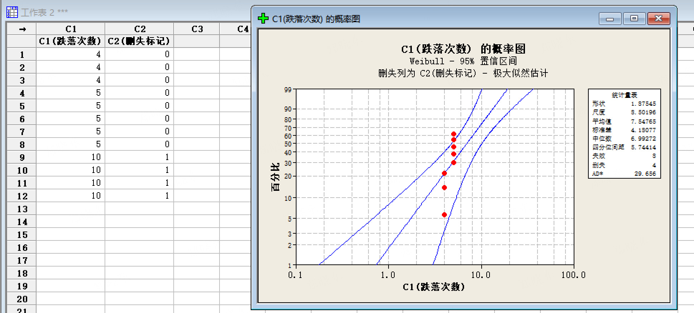
▎W-795 跌落数据表（12台，复制到 C1/C2）
行号 | C1(跌落次数) | C2(删失标记)
1 | 4 | 0
2 | 4 | 0
3 | 4 | 0
4 | 5 | 0
5 | 5 | 0
6 | 5 | 0
7 | 5 | 0
8 | 5 | 0
9 | 10 | 1
10 | 10 | 1
11 | 10 | 1
12 | 10 | 1

注：0=失效，1=删失/全过。若 C2 列类型被锁，新建一列填 0/1 即可。

第04卡：Weibull 的 β 参数
β<1=早期失效(查来料)；β=1=随机失效；β>1=磨损型失效(查设计)。传音场景：统一案例 W-795 跌落 12 台数据，Weibull 分析（MLE 估计）输出 β=1.98，β>1 且数据未显示混合失效模式→磨损失效，失效根因在于设计/工艺，而非来料。
【今日实操】
接第03卡的数据和菜单，在输出窗口找"形状参数"行。
统一案例结果（MLE）：β=1.98，η=8.50，B10=2.72，B50=7.06。
本次只关注：β 的点估计值——若数据集中在 2~3 个值，务必确认使用的是 MLE 而非 LSXY，否则 β 可能算崩到 9+（完全失真）。
【说明】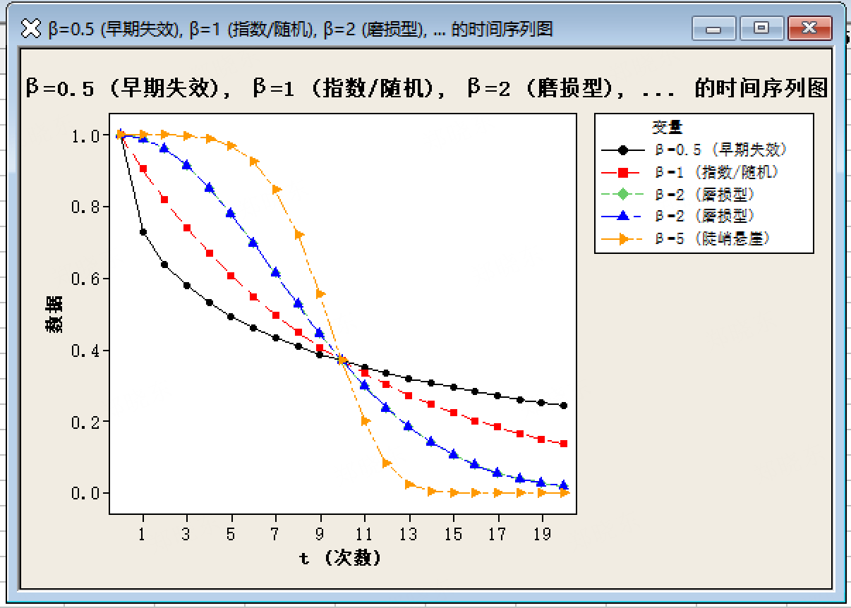
▎数据准备：下表直接复制到 Minitab 工作表（C1~C5），列名用纯英文/数字（如 b05/b1/b2/b5）——Minitab 15 中文列名概率崩溃
▎菜单操作：
① 图形 → 时间序列图 → 选"多个"（左下角四个小折线图标叠在一起）
② 序列框：只放 C2~C5（不放 C1！）
③ 点"时间/尺度(T)..."→ 选"标记(S)"→ 左侧列表选 C1 → 选择 → 确定
④ 确定 → 出图
▎看什么结果：
· 四条线在 t=10 / R=0.37 处交汇（统一 η=10）
· β=0.5 最早下降后趋缓（早期失效）、β=1 指数下降、β=2 平滑、β=5 悬崖式下坠
· 图例重复或标错 → 截图后手动改或用画图工具标注
▎理论数据表（η=10，统一复制到 Minitab C1~C5）
β 怎么来的：β 是 Weibull 形状参数，为演示四种典型失效形态，人为选取 β=0.5（代表 β<1 早期失效）、β=1（分界线/随机失效）、β=2（代表 β>1 磨损失效）、β=5（代表 β>>1 悬崖式快速磨损）。数值 = 可靠度 R(t) = 第 t 次跌落时仍正常的概率，由公式 R(t)=exp[−(t/10)^β] 计算。
t(次数) | β=0.5 | β=1 | β=2 | β=5
0 | 1.0000 | 1.0000 | 1.0000 | 1.0000
1 | 0.7289 | 0.9048 | 0.9900 | 1.0000
2 | 0.6394 | 0.8187 | 0.9608 | 0.9997
3 | 0.5783 | 0.7408 | 0.9139 | 0.9976
4 | 0.5313 | 0.6703 | 0.8521 | 0.9898
5 | 0.4931 | 0.6065 | 0.7788 | 0.9692
6 | 0.4609 | 0.5488 | 0.6977 | 0.9252
7 | 0.4332 | 0.4966 | 0.6126 | 0.8453
8 | 0.4088 | 0.4493 | 0.5273 | 0.7206
9 | 0.3873 | 0.4066 | 0.4449 | 0.5541
10 | 0.3679 | 0.3679 | 0.3679 | 0.3679
11 | 0.3504 | 0.3329 | 0.2982 | 0.1998
12 | 0.3344 | 0.3012 | 0.2369 | 0.0830
13 | 0.3198 | 0.2725 | 0.1845 | 0.0244
14 | 0.3063 | 0.2466 | 0.1409 | 0.0046
15 | 0.2938 | 0.2231 | 0.1054 | 0.0005
16 | 0.2823 | 0.2019 | 0.0773 | 0.0000
17 | 0.2715 | 0.1827 | 0.0556 | 0.0000
18 | 0.2614 | 0.1653 | 0.0392 | 0.0000
19 | 0.2520 | 0.1496 | 0.0271 | 0.0000
20 | 0.2431 | 0.1353 | 0.0183 | 0.0000

第05卡：Cpk=1.33 的由来
Cpk 衡量过程能力——过程均值偏离规格中心多远、波动有多大。Cpk=1.33 是制造业通用门槛，对应：过程均值偏移 ±1.5σ 时，不合格品率 ≈ 63 PPM（百万分之 63）。
怎么理解：Cpk=1 意味着 3σ 范围刚好覆盖规格限的一半，不合格率约 0.27%；Cpk=1.33 意味着 4σ 范围，不合格率降到约 0.006%（63 PPM）；Cpk=1.67 则对应 5σ，不合格率约 0.6 PPM。
传音场景：USB 插入力规格 0.5~2.0 Kgf。假设实测均值 1.2，标准差 0.15。Cpk 取两端较小值：min[(1.2-0.5)/(3×0.15), (2.0-1.2)/(3×0.15)] = min(1.56, 1.78) = 1.56。>1.33，过程能力足够。如果 Cpk<1.0，说明过程波动太大，需要改进制程。

第06卡：p 值 0.05 阈值
p<0.05→"有显著差异"；p≥0.05→"数据不足以证明有差异"。但统计显著≠工程显著！

第07卡：Pareto 80/20 法则
80%问题来自20%原因。传音场景：统一案例 W-795 的 8 台失效手机中，按跌落方向统计：左上角 3 台（37.5%）、右侧 2 台（25%）、右上角 2 台（25%）、其他 1 台（12.5%）→ 左上角+右侧+右上角=87.5%，优先改这三个方向。
【今日实操】
使用下方数据表，C1=方向，C2=次数。
菜单：统计 → 质量工具 → Pareto 图，打开后在对话框里选"已整理成表格的缺陷数据(X)"
标签=C1，频率=C2，勾选"包括累积百分比线" → 确定
⚠️ 注意：不要选第一个选项"原始缺陷数据(C)"，否则会出分组子图而非标准 Pareto 图。
本次只关注：累积百分比线——找到第一个超过 80% 的柱，从它往左的都是"优先整改方向"。
【说明】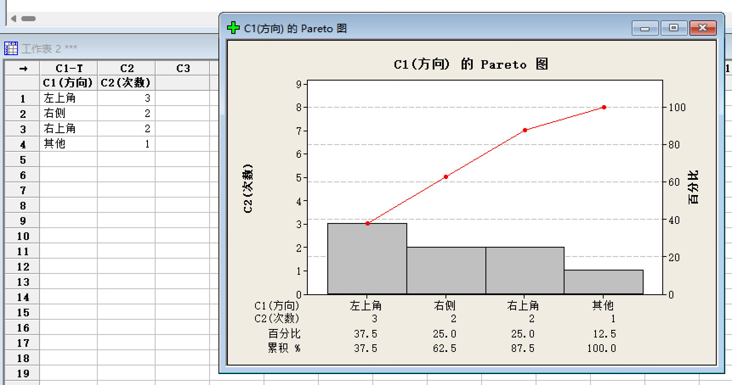
▎Pareto 数据表（4个方向，复制到 C1/C2）
C1(方向) | C2(次数)
左上角 | 3
右侧 | 2
右上角 | 2
其他 | 1

第08卡：删失标记 0 和 1
0=失效(Failure)，1=全过/删失(Censored)。不要把删失数据删掉！传音场景：统一案例 W-795 的 12 台跌落数据，前 8 台已失效填 0，后 4 台 10 次全过填 1。推荐用数字 0/1 而非 F/C，Minitab 15 中数字标记更稳定，不会解析失败。
▎删失标记示例表（12台，复制到 C1/C2）
行号 | C1(次数) | C2(删失) | 备注
1 | 4 | 0 | 第4次跌落失效
2 | 4 | 0 | 第4次跌落失效
3 | 4 | 0 | 第4次跌落失效
4 | 5 | 0 | 第5次跌落失效
5 | 5 | 0 | 第5次跌落失效
6 | 5 | 0 | 第5次跌落失效
7 | 5 | 0 | 第5次跌落失效
8 | 5 | 0 | 第5次跌落失效
9 | 10 | 1 | 10次全过，右删失
10 | 10 | 1 | 10次全过，右删失
11 | 10 | 1 | 10次全过，右删失
12 | 10 | 1 | 10次全过，右删失

注：0=失效，1=删失/全过。已有数据后不能改列类型，直接新建 C2 列。

第09卡：Kaplan-Meier 生存曲线
随着次数增加，还有多少产品没失效。传音场景：W-795 项目整改前后各测 12 台。整改前 8 台失效（曲线下降快），整改后仅 2 台失效（曲线平缓）→ 整改方向初步有效。
【今日实操】
使用下方整改前/后数据表（C1=次数，C2=删失，C3=组别），复制到 Minitab 后：
菜单：统计 → 可靠性/生存 → 非参数分布分析（右删失） → 时间列=C1，删失列=C2，删失值=1，按变量(B)=C3
图形选项卡勾选"生存图"，结果(R)选项选"对数排秩和 Wilcoxon 统计量"
本次只关注：两条曲线的走向——整改后（蓝色）如果明显比整改前（红色）平缓且位置更高，初步说明整改方向对了。但最终判定等第10卡。
【说明】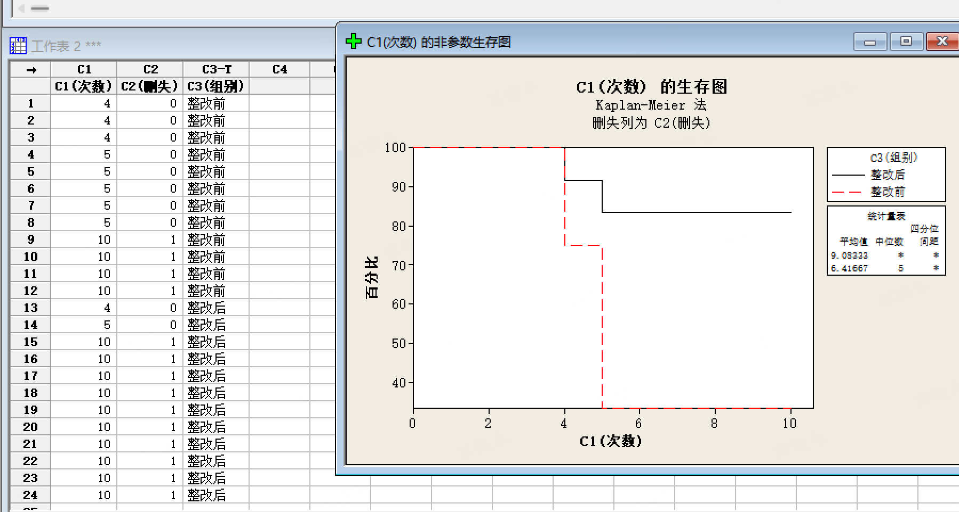
▎整改前数据表（12台，复制到 C1/C2/C3）
行号 | C1(次数) | C2(删失) | C3(组别)
1 | 4 | 0 | 整改前
2 | 4 | 0 | 整改前
3 | 4 | 0 | 整改前
4 | 5 | 0 | 整改前
5 | 5 | 0 | 整改前
6 | 5 | 0 | 整改前
7 | 5 | 0 | 整改前
8 | 5 | 0 | 整改前
9 | 10 | 1 | 整改前
10 | 10 | 1 | 整改前
11 | 10 | 1 | 整改前
12 | 10 | 1 | 整改前

▎整改后数据表（12台，接在整改前数据后面，连续粘贴到 C1/C2/C3）
行号 | C1(次数) | C2(删失) | C3(组别)
13 | 4 | 0 | 整改后
14 | 5 | 0 | 整改后
15 | 10 | 1 | 整改后
16 | 10 | 1 | 整改后
17 | 10 | 1 | 整改后
18 | 10 | 1 | 整改后
19 | 10 | 1 | 整改后
20 | 10 | 1 | 整改后
21 | 10 | 1 | 整改后
22 | 10 | 1 | 整改后
23 | 10 | 1 | 整改后
24 | 10 | 1 | 整改后

第10卡：Log-Rank 检验
比较两条生存曲线是否有显著差异。p<0.05→有差异→整改有效。
【今日实操】
接第09卡的数据和菜单不变，结果(R)选项选"对数排秩和 Wilcoxon 统计量"。
输出窗口会同时显示两个检验的 p 值：
① 对数排秩（Log-Rank）：对整体差异敏感，可靠性场景优先看这个
② Wilcoxon：对早期差异更敏感，作为辅助参考
判断规则：两个都<0.05 → 结论一致，用 Log-Rank 做结论；两个不一致 → 看差异主要发生在哪个阶段
本次只关注：对数排秩的 p 值——p<0.05 则"整改有统计显著效果，可以放行"。
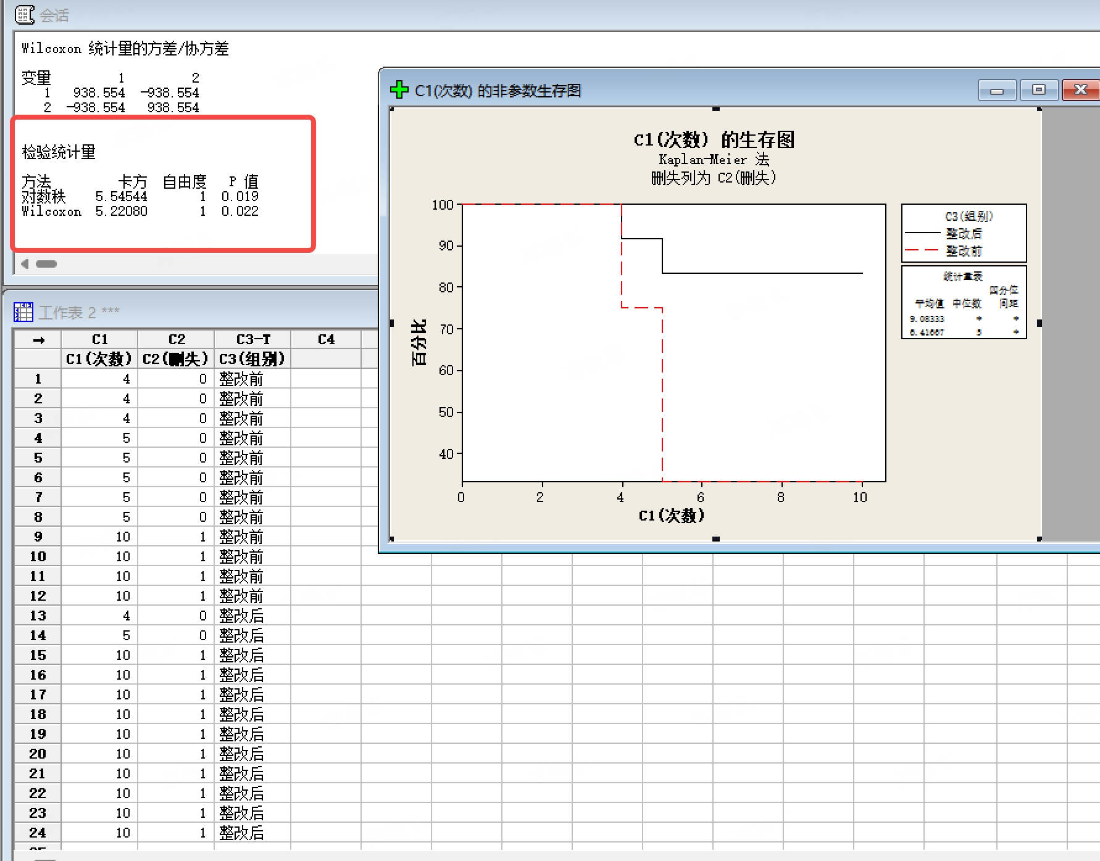

第11卡：USL 和 LSL
USL（Upper Specification Limit）= 规格上限，LSL（Lower Specification Limit）= 规格下限。它们是产品设计或客户要求决定的硬边界，不是统计算出来的。
传音场景：USB 插入力 USL=2.0 Kgf（插太紧会损坏接口），LSL=0.5 Kgf（插太松会接触不良）。这两个值来自结构设计规范或客户 Spec，工程师不能随意改动。
Cpk 怎么算：同时看两端，取较小值。公式：Cpk = min[(均值-LSL)/(3×σ), (USL-均值)/(3×σ)]。如果只有单侧规格（如按键寿命只有下限），则只算那一侧。
注意：USL/LSL 与 UCL/LCL 不同。UCL/LCL 是控制图的控制限（统计算出来的），USL/LSL 是规格限（设计要求）。

第12卡：η（尺度参数）
Weibull 特征寿命，累积失效概率达 63.2% 时对应的时间。η 越大寿命越长。传音场景：统一案例 W-795 跌落数据（MLE 估计），η=8.50 次→63.2% 的手机在 8.5 次跌落后失效。当 β=1.98>1 时，中位寿命 B50=7.06 次略小于 η（8.50），符合磨损失效规律。对比：β=1（随机失效）时 B50=η*ln2≈0.693η。

第12B卡：MTTF vs B10
MTTF（Mean Time To Failure）= 平均失效时间，所有样品失效时间的平均值。B10 = 10% 累积失效概率对应的时间，即 90% 的产品能撑到 B10 这个时间点。
关键区别：MTTF 容易被极端值拉高。比如 10 台样品，9 台第 5 次坏、1 台第 100 次坏，MTTF=14.5 次——看起来很高，但 90% 的手机其实第 5 次就坏了。B10 更能反映"大多数用户实际体验到的情况"。
传音决策：保修期设定、可靠性目标、客户谈判——用 B10 更保守、更可靠。MTTF 只用于粗略估算和学术研究。Weibull 分布下：MTTF = η×Γ(1+1/β)，B10 = η×[-ln(0.9)]^(1/β)。

第13卡：正态性检验
跑Cpk前先检验数据是否正态。p<0.05→非正态→改用非正态能力分析。
【说明】建议配图：正态概率图示意：数据点贴合对角线=正态，数据点明显弯曲偏离=非正态
▎USB插入力数据（30点，复制到 C1）
行号 | C1(Kgf) | 行号 | C1(Kgf) | 行号 | C1(Kgf)
1 | 1.18 | 11 | 1.22 | 21 | 1.21
2 | 1.17 | 12 | 1.23 | 22 | 1.18
3 | 1.18 | 13 | 1.37 | 23 | 1.28
4 | 1.31 | 14 | 1.30 | 24 | 0.98
5 | 1.18 | 15 | 1.22 | 25 | 1.15
6 | 0.98 | 16 | 1.09 | 26 | 1.27
7 | 1.25 | 17 | 1.05 | 27 | 1.33
8 | 1.16 | 18 | 1.24 | 28 | 1.16
9 | 1.17 | 19 | 1.40 | 29 | 1.26
10 | 1.22 | 20 | 1.18 | 30 | 1.24

操作：统计 → 基本统计量 → 正态性检验 → 变量=C1 → 确定。
判断：概率图点贴合对角线且 p≥0.05 → 正态，可接着跑 Cpk；p<0.05 → 非正态，改跑 统计→质量工具→非正态能力分析。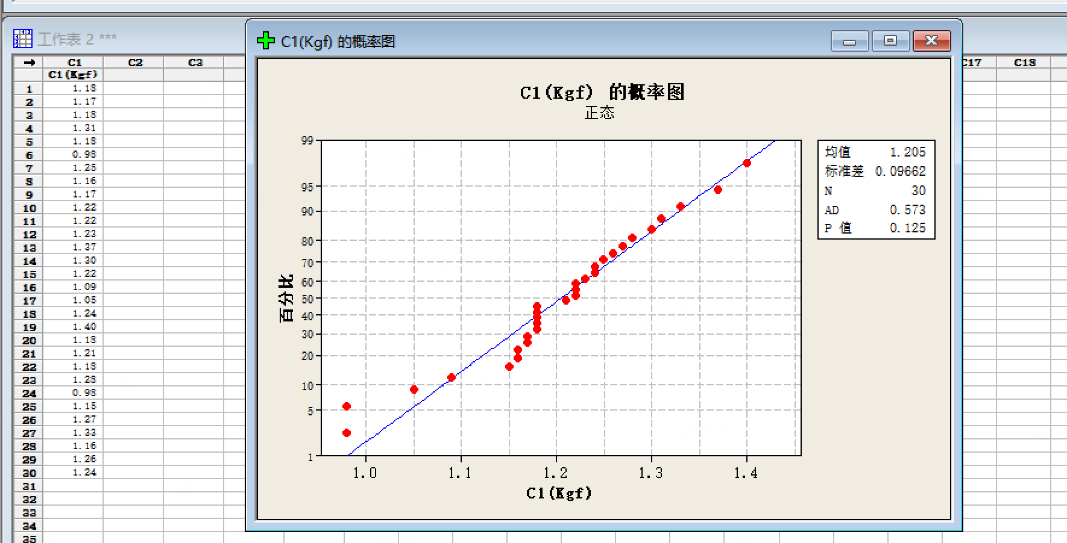

第14卡：置信区间
置信区间 = "真实值大概率落在哪个范围"。不要只看点估计（如 B10=2.72 次），因为单点只是一个猜测，真实值很可能上下浮动。
传音场景：统一案例 W-795 12 台数据（MLE 估计），B10=2.72 次。如果 Minitab 能算 CI，输出会显示类似 "B10 的 95% CI: [1.8, 4.5]"——意思是：真实 B10 有 95% 概率落在 1.8~4.5 次之间。
为什么 CI 很重要：如果只报 B10=2.72，研发会觉得"2.72次就出问题"；但如果 CI 是 [1.2, 4.8]，实际上真实值可能高达 4.8 次——这个区间信息直接影响整改优先级判断。
CI 怎么算：Minitab 基于极大似然估计，用 Fisher 信息矩阵推导标准误，再乘 t 分布分位数。失效数越多、数据越分散，标准误越小，CI 越窄。
本案例特殊情况：12 台/8 失效，数据高度集中在 4 和 5 两个值，信息不足 → Minitab 未能输出 CI。这是正常的，不代表操作错误。
一般规律：失效数≥15 且数据分散时，CI 宽度明显收窄；失效数<10 时 CI 很宽，点估计参考价值有限。正式报告建议攒到 ≥15 个失效数据。
操作步骤（Minitab 15）：
① 菜单：统计 → 可靠性/生存 → 参数分布分析（右删失）
② 变量(V)：C1（失效次数），删失(C)：C2（删失列），删失值 = 1
③ 假设分布：威布尔；估计法：极大似然
④ 关键一步：点"图形(G)..."按钮 → 在弹出的图形对话框中，勾选"在概率图中显示置信区间(S)"
⑤ 确定 → 确定，Minitab 会在概率图上画出两条虚线（95% CI 带）
⑥ 同时输出窗口会列出各百分位点（B1/B5/B10/B50）的点估计 + 95% 双侧置信区间
⚠ 注意：W-795 案例数据（12 台，数据集中在 4~5 次）信息量不足，Minitab 可能仍无法计算 CI——此时概率图只有一条拟合直线，无 CI 带。这是数据本身的问题，不是操作错误。以下提供一组"分散型"示例数据（20 台，失效从 1~18 次分散分布），专门用于演示 CI 效果。
▎CI 演示数据（20 台，分散型，可出 CI）——复制到 C1/C2。下方数据按行号顺序复制到 Minitab 即可。用这组数据按步骤①~⑤操作，Minitab 会在概率图上生成"拟合直线 + 上下两条虚线"——那就是 95% CI 带。输出窗口也会显示完整的百分位 CI 表。
【说明】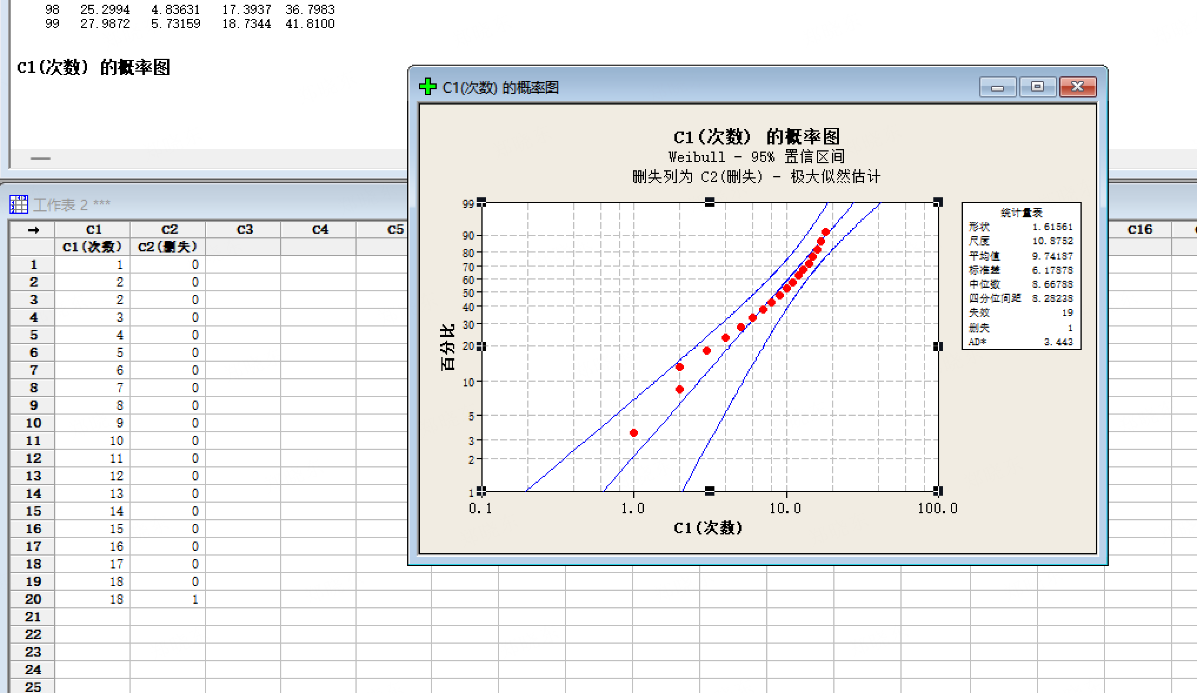
▎CI 演示数据（20 台，分散型，可出 CI）——复制到 C1/C2
行号 | C1(次数) | C2(删失) | 备注
1 | 1 | 0 | 失效
2 | 2 | 0 | 失效
3 | 2 | 0 | 失效
4 | 3 | 0 | 失效
5 | 4 | 0 | 失效
6 | 5 | 0 | 失效
7 | 6 | 0 | 失效
8 | 7 | 0 | 失效
9 | 8 | 0 | 失效
10 | 9 | 0 | 失效
11 | 10 | 0 | 失效
12 | 11 | 0 | 失效
13 | 12 | 0 | 失效
14 | 13 | 0 | 失效
15 | 14 | 0 | 失效
16 | 15 | 0 | 失效
17 | 16 | 0 | 失效
18 | 17 | 0 | 失效
19 | 18 | 0 | 失效
20 | 18 | 1 | 最后1台全过

第15卡：Minitab 工作表录入
一列=一个变量。Weibull 需要两列（C1=次数，C2=0/1），Cpk 只需一列（C1=测量值）。推荐用数字 0/1 而非 F/C 标记删失——更稳定。
统一案例 W-795 数据见下方表格，可直接复制到 Minitab。录入技巧：
① 先在 Excel 里排好，复制粘贴到 Minitab（Ctrl+V）
② 如果列类型不对（数字变文本），右键列头 → 列属性 → 把格式改成"数字 N"
③ 已有数据后列类型变灰 → 新建列，不要试图改老列
④ 删失值填 1（不是 C 不是 F），Minitab 15 对数字标记解析更稳定
▎W-795 工作表录入数据（12台，复制到 C1/C2）
行号 | C1(跌落次数) | C2(删失标记)
1 | 4 | 0
2 | 4 | 0
3 | 4 | 0
4 | 5 | 0
5 | 5 | 0
6 | 5 | 0
7 | 5 | 0
8 | 5 | 0
9 | 10 | 1
10 | 10 | 1
11 | 10 | 1
12 | 10 | 1

第16卡：概率图与 AD 检验
概率图：数据点越贴近直线→拟合越好。AD（Anderson-Darling）统计量：值越小拟合越好。但注意：当数据高度集中在 2~3 个值时（如本例只有 4 和 5），AD 会异常偏大（如 29.7），这是 AD 对数据集中敏感的特性，不代表拟合差。
传音场景：统一案例 W-795 12 台数据（MLE 估计），Weibull 概率图上 8 个失效点基本贴合蓝色拟合线，无明显的 S 形弯曲→未观察到混合失效模式，Weibull 拟合可接受。
AD 解读补充：① 样本量小（<10 失效）时 AD 本身偏大；② 数据集中在 2~3 个值时 AD 可能飙到 20+；③ 此时应优先看概率图目视判断（点是否贴近线）而非死磕 AD 数值。如果概率图呈 S 形且 AD>1（正常分散数据），才考虑分层或换分布。
▎操作步骤——如何查看概率图和 AD 值
用下方 W-795 数据，按第03卡做威布尔分析（MLE 估计）：统计 → 可靠性/生存 → 参数分布分析（右删失）→ 变量=C1，删失=C2，值=1，分布=威布尔，估计法=极大似然。
① 图形选项卡：勾选"概率图(P)"（默认已勾选）→ 确定 → 输出概率图，观察 8 个失效点是否基本贴合拟合线
② 输出窗口：找到"拟合优度检验"区域，查看 Anderson-Darling 值（本例约 29.7）→ 数据集中在 4/5 两个值，AD 飙高是正常特性，不代表拟合差
③ 判断：点贴合线 + 无 S 形弯曲 → 拟合可接受；点明显偏离线或呈 S 形 → 考虑混合失效或换分布
【说明】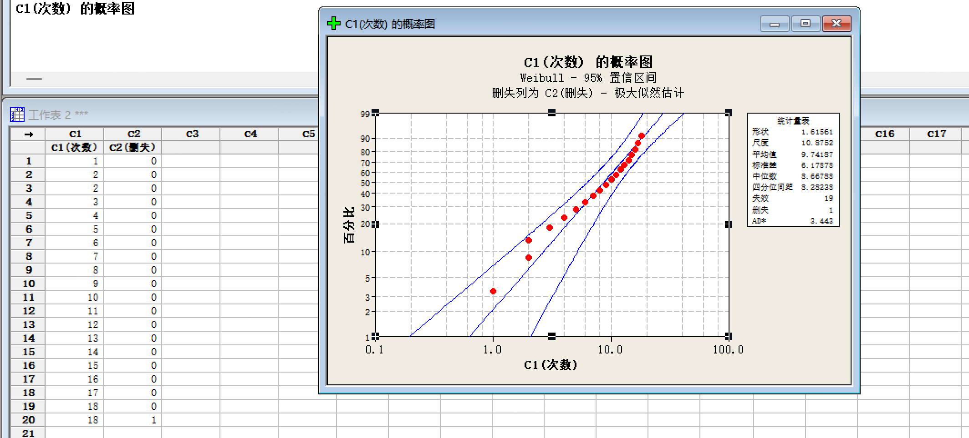
▎W-795 数据表（12台，用于验证概率图和 AD 检验）
下方数据复制到 Minitab C1/C2，按第03卡操作跑威布尔分析（MLE），在概率图中观察点是否贴合拟合线，在输出窗口查看 AD 值。
行号 | C1(跌落次数) | C2(删失标记) | 备注
1 | 4 | 0 | 失效
2 | 4 | 0 | 失效
3 | 4 | 0 | 失效
4 | 5 | 0 | 失效
5 | 5 | 0 | 失效
6 | 5 | 0 | 失效
7 | 5 | 0 | 失效
8 | 5 | 0 | 失效
9 | 10 | 1 | 10次全过，右删失
10 | 10 | 1 | 10次全过，右删失
11 | 10 | 1 | 10次全过，右删失
12 | 10 | 1 | 10次全过，右删失

第17卡：整改验证逻辑
整改后不能凭感觉判"好了"。正确流程：① 收集整改前数据 + 整改后数据 ② Kaplan-Meier 画两条生存曲线 ③ Log-Rank 检验 p<0.05 才放行。
为什么必须统计检验：整改后 30 台全过，可能只是"这次运气好"，不代表问题真正解决。Log-Rank 检验对比整改前后的整体失效趋势，判断差异是否显著——这是科学验证，不是主观感觉。
判断规则：p<0.05 → 整改有效，可以放行量产；p≥0.05 → 数据不足以证明整改有改善，建议继续分析或增加样本。
【今日实操】
完整流程：整改前数据 + 整改后数据 → 同第09卡菜单（非参数分布分析，按变量分组） → 同第10卡检验（结果选项选对数排秩） → 看 p 值。
报告写法："整改前后各测 N 台，Kaplan-Meier 分析：Log-Rank p=0.0xx<0.05，整改有统计显著改善，可放行量产。"

第18卡：边测边报的数据积累
每条问题报告(#01:跌正面TP破裂)天然是 Pareto/Weibull 的输入。

第19卡：失效模式标准化用词
统一用词：屏幕碎裂/后盖开裂/TP断触/功能失效/外观异常。保证Pareto分类一致。

第20卡：Cpk vs Ppk
Cpk=子组内能力(短期)，Ppk=总能力(长期)。Cpk≥Ppk。差很多→批次间变异大。

第五部分：练习题库（30题，含答案）

一、概念理解题（15题）
第1题：可靠性的三个"规定"是什么？
答案：规定条件、规定时间、规定功能。

第2题：B10 寿命表示什么？
答案：总体中 10% 产品失效对应的时间/次数，即该时间点产品可靠度 R=90%。选 B10 而非 MTTF 是因为 Weibull 分布下"平均寿命"无法反映失效分布形状，B10 更直观、更适合质量决策。

第3题：什么是右删失数据？
答案：测试停止时部分样品还没失效，只知道"至少能撑到停止时间"。忽略这些会高估寿命。

第4题：Weibull β=2.1 说明什么？
答案：β>1，磨损型失效。跌落次数越多越容易坏。

第5题：跌落 Weibull β=0.6 该查什么？
答案：β<1=早期失效，应查来料质量/制造缺陷，不是改结构。

第6题：Cpk=1.33 对应什么？
答案：过程均值偏移±1.5σ时不合格品率≈63 PPM，制造业通用合格门槛。

第7题：p=0.03 统计结论？
答案：p<0.05，有显著差异。但还需看实际差异大小判断工程意义。

第8题：Pareto 累积百分比线用途？
答案：告诉你前N个原因合计占多少比例。找累积80%的点即可。

第9题：删失标记 F 和 C？
答案：F=失效(Failure)，C=删失(Censored)。实际操作推荐用 0/1 数字标记（0=F, 1=C），Minitab 15 更稳定。

第10题：Log-Rank p=0.003 结论？
答案：两条生存曲线有显著差异。整改前后对比→整改有效。

第11题：BTB拉拔力只有下限怎么算Cpk？
答案：Minitab 只填 LSL=5，不填 USL。Cpk=(μ-LSL)/3σ。

第12题：η=15.2 次意思？
答案：特征寿命，63.2%产品在15.2次前失效。

第13题：正态性检验 p=0.03 能直接用Cpk？
答案：不建议。改用非正态能力分析或先排查异常值。

第14题：B10=8次(CI:5.9~10.1)，标准≥10次，判定？
答案：不达标。下限5.9远低于10次，设计余量不足。

第15题：Cpk=1.5, Ppk=0.8 说明什么？
答案：子组间变异大，批次间差异显著。查来料/设备/操作员差异。

第15B题：MTTF=8次 和 B10=8次 有什么区别？
答案：MTTF是"平均寿命"——所有产品的平均失效时间。B10是"10%产品失效时对应的时间"。两批MTTF=8的产品，一批可能前期集中坏（β<1），一批可能后期才坏（β>1），MTTF看不出来，但B10结合β值可以。所以Weibull分布下用B10更科学。

第15C题：概率图上AD值偏大怎么办？
答案：①检查数据是否混合了多种失效模式（如早期失效+磨损失效同时存在）②尝试其他分布（对数正态、指数、最小极值）③如果样本量<10，AD本身会偏大，结合概率图目视判断更可靠。

二、场景判断题（10题）
第16题：W-795 跌落 50台中22台全过28台失效，用什么工具？
答案：分布分析(右删失)→Weibull。固定次数+有删失。

第17题：USB插入力 0.5~2.0 Kgf，100个数据点，用什么？
答案：能力分析→正态（Cpk）。连续数值+双规格限。

第18题：整改前后各30台跌落，想证明整改有效？
答案：Kaplan-Meier + Log-Rank。分组变量=整改前/后。

第19题：50台跌落，想找最容易坏的方向？
答案：Pareto 图。C1=方向，C2=次数。

第20题：按键寿命20万次，4台全过，什么数据？
答案：右删失数据。"至少能撑20万次"。

第21题：三杆弯曲≤1mm（塑料），测20台，怎么设？
答案：能力分析→正态，只填 USL=1.0（单边规格）。

第22题：边测边报积累的#01-#04报告，做Pareto需要什么？
答案：两列：C1=失效方向（由首次失效次数推导），C2=失效次数。

第23题：Weibull概率图数据点偏离直线怎么办？
答案：尝试对数正态/指数/最小极值。都不行用Kaplan-Meier。

第24题：卡托顶出力 3pcs×3次=9个点能做Cpk吗？
答案：偏少。建议多批次累积到25~30个点再做。

第25题：整改后30台全过，能直接判"整改有效"吗？
答案：不能。需和整改前数据做Kaplan-Meier+Log-Rank检验。全过可能只是样本量小。

三、操作步骤题（5题）
第26题：写出 Weibull 分布分析菜单路径和设置步骤。
答案：①统计→可靠性/生存→分布分析（右删失）→ 参数分布分析(P)...
②变量选C1 ③删失…→删失列选C2，删失值填1（推荐用数字0/1标记，比F/C更稳定） ④假定分布选Weibull ⑤结果…→勾选百分位数，填10 ⑥确定

第27题：写出 Cpk 能力分析菜单路径和设置步骤。
答案：①统计→质量工具→能力分析→正态 ②单列选C1 ③填LSL和USL ④确定

第28题：写出 Kaplan-Meier 对比菜单路径和设置步骤。
答案：①统计→可靠性/生存→非参数分布分析（右删失） ②时间列=C1 ③删失列=C2，删失值填1（推荐数字标记） ④按变量(B)=C3(组别) ⑤图形选项卡勾选"生存图" ⑥结果(R)选项选"对数排秩和 Wilcoxon 统计量" ⑦确定

第29题：写出 Pareto 图菜单路径和设置步骤。
答案：①统计→质量工具→Pareto 图 ②选"已整理成表格的缺陷数据(X)" ③标签=C1，频率=C2 ④勾选累积百分比线 ⑤确定

第30题：判断 Weibull 结果是否可靠的 3 个检查点。
答案：①概率图：数据点是否贴近直线 ②β的95%置信区间是否合理（不跨1） ③B10置信区间是否太宽（太宽=样本量不足）

知识卡片 ↔ 练习题库 映射表
以下映射表用于页面化生成时自动关联：每张知识卡片配哪些题。后续拆分页面时按此表取题即可。
知识卡片 | 对应题目 | 关联说明
第01卡（什么是可靠性） | 题1 | 三个规定的定义
第02卡（B10 寿命） | 题2、题14 | B10 含义 + 置信区间判读
第03卡（右删失） | 题3、题9、题16、题20 | 删失概念 + 标记 + 场景判断
第04卡（Weibull β） | 题4、题5 | β 判读 + 工程含义
第05卡（Cpk=1.33） | 题6 | Cpk 阈值含义
第06卡（p 值） | 题7 | p 值解读
第07卡（Pareto） | 题8、题19、题29 | Pareto 概念 + 场景 + 菜单
第08卡（删失标记 0/1） | 题9 | 标记规范（与第03卡共用）
第09卡（生存曲线） | 题10、题18、题28 | KM 概念 + 场景 + 菜单
第10卡（Log-Rank） | 题10、题18、题25 | 检验解读 + 场景 + 陷阱
第11卡（USL/LSL） | 题11、题21 | 单/双规格操作
第12卡（η 参数） | 题12 | 特征寿命含义
第12B卡（MTTF vs B10） | 题15B | 指标选择逻辑
第13卡（正态性检验） | 题13 | Cpk 前置条件
第14卡（置信区间） | 题14 | 区间 vs 点估计
第15卡（工作表录入） | 题22 | 数据列结构
第16卡（概率图与AD检验） | 题23、题15C | 拟合度判读 + AD检验排查
第17卡（整改验证） | 题18、题25 | 验证逻辑 + 常见陷阱
第18卡（边测边报） | 题22 | 数据积累方式
第19卡（失效用词） | — | 规范建议（无直接对应题）
第20卡（Cpk vs Ppk） | 题15 | 长短期能力差异
综合/操作类 | 题24、题26、题27、题29、题30 | 实操题 + 样本量判断

附录：实操数据表（可直接复制到 Minitab）
以下数据表可全选后 Ctrl+C 复制，粘贴到 Minitab 工作表中直接使用。

报表A：跌落寿命 Weibull 分析（10台）
C2（样品编号）可选填，C3 删失标记为 0（失效）或 1（全过）。
行号 | C1(失效次数) | C2(样品编号) | C3(删失标记) | 备注
1 | 3 | S001 | 0 | 第1次失效：跌左上角TP破裂
2 | 5 | S002 | 0 | 第3次失效：跌底面有白斑
3 | 7 | S003 | 0 | 第5次失效：跌正面屏碎
4 | 2 | S004 | 0 | 第1次失效：跌右下角外壳裂
5 | 6 | S005 | 0 | 第3次失效：跌顶部听筒脱落
6 | 10 | S006 | 1 | 10次全过
7 | 10 | S007 | 1 | 10次全过
8 | 10 | S008 | 1 | 10次全过
9 | 10 | S009 | 1 | 10次全过
10 | 10 | S010 | 1 | 10次全过

操作：统计 → 可靠性/生存 → 分布分析(右删失) → 参数分布分析(P)... → 变量=C1，删失列=C3，删失值=1，假定分布=Weibull

报表B：力值测试 Cpk 过程能力分析（USB插入力，30点）
规格限参考：USB插入力 LSL=0.5，USL=2.0（单位：Kgf）。粘贴时全部放入 C1 列。
行号 | C1(测量值) | 行号 | C1(测量值) | 行号 | C1(测量值)
1 | 1.18 | 11 | 1.22 | 21 | 1.21
2 | 1.17 | 12 | 1.23 | 22 | 1.18
3 | 1.18 | 13 | 1.37 | 23 | 1.28
4 | 1.31 | 14 | 1.30 | 24 | 0.98
5 | 1.18 | 15 | 1.22 | 25 | 1.15
6 | 0.98 | 16 | 1.09 | 26 | 1.27
7 | 1.25 | 17 | 1.05 | 27 | 1.33
8 | 1.16 | 18 | 1.24 | 28 | 1.16
9 | 1.17 | 19 | 1.40 | 29 | 1.26
10 | 1.22 | 20 | 1.18 | 30 | 1.24

操作：统计 → 质量工具 → 能力分析 → 正态 → 单列=C1，规格下限=0.5，规格上限=2.0

报表C：整改前后 Kaplan-Meier 生存曲线对比（各15台）
C3=0（失效）/1（全过），C4 为组别标记。整表复制到 Minitab 后走 KM 分析。
▎整改前（15台）
行号 | C1(次数) | C3(删失) | C4(组别) | 备注
1 | 3 | 0 | 整改前
2 | 5 | 0 | 整改前
3 | 7 | 0 | 整改前
4 | 4 | 0 | 整改前
5 | 6 | 0 | 整改前
6 | 8 | 0 | 整改前
7 | 5 | 0 | 整改前
8 | 3 | 0 | 整改前
9 | 9 | 0 | 整改前
10 | 6 | 0 | 整改前
11 | 10 | 1 | 整改前 | 10次全过
12 | 10 | 1 | 整改前 | 10次全过
13 | 10 | 1 | 整改前 | 10次全过
14 | 10 | 1 | 整改前 | 10次全过
15 | 10 | 1 | 整改前 | 10次全过

▎整改后（15台，接在整改前数据后面连续粘贴）
行号 | C1(次数) | C3(删失) | C4(组别) | 备注
16 | 8 | 0 | 整改后
17 | 9 | 0 | 整改后
18 | 10 | 0 | 整改后 | 第10次最后才坏
19 | 10 | 1 | 整改后 | 10次全过
20 | 10 | 1 | 整改后 | 10次全过
21 | 10 | 1 | 整改后 | 10次全过
22 | 10 | 1 | 整改后 | 10次全过
23 | 10 | 1 | 整改后 | 10次全过
24 | 10 | 1 | 整改后 | 10次全过
25 | 10 | 1 | 整改后 | 10次全过
26 | 10 | 1 | 整改后 | 10次全过
27 | 10 | 1 | 整改后 | 10次全过
28 | 10 | 1 | 整改后 | 10次全过
29 | 10 | 1 | 整改后 | 10次全过
30 | 10 | 1 | 整改后 | 10次全过

操作：统计 → 可靠性/生存 → 非参数分布分析(右删失) → 时间列=C1，删失列=C3，删失值=1，按变量(B)=C4 → 图形勾选"生存图"，结果(R)选"对数排秩和 Wilcoxon 统计量"

附录：文档版本记录
版本 | 日期 | 更新内容
V1.5 | 2026-07-08 | 实战深化版：新增 2.8 节异常数据处理（混合失效模式识别+离群值处理四步流程）；新增 2.9 节样本量设计指导（Weibull/Cpk推荐样本量对照表+6项常用测试速查+补救方案）；附录实操数据表(Weibull/Cpk/KM)3套；配图标注升级为精确截图指令（含菜单路径+截图内容+标注要素）
V1.4 | 2026-07-08 | 理论修正+知识补充：B10 定义修正（删除错误"B0"对比，改为 MTTF/MTBF 对比+来源+可靠度R=90%含义）；Weibull 参数补充（分布来源、β数学含义、η与B50关系）；新增概念"MTTF/MTBF/B10区别"和"概率图与AD检验"；新增知识卡第12B/16更新；新增练习题15B/15C
V1.3 | 2026-07-07 | 实战避坑+路径精确化：新增 2.7 节"Minitab 15 实战避坑指南"（7大陷阱+解决方案）；全手册删失标记从 F/C 统一改为 0/1 数字标记；核心概念三段式补"怎么准备数据"；Weibull/KM/Pareto 等所有 Minitab 路径对照实际界面精确化（含"参数分布分析(P)..."子菜单）
V1.1 | 2026-07-07 | 教学化改写：核心概念加三段式（怎么理解/怎么操作/看什么结果）；6张重点卡片补今日实操；6张视觉卡片标注建议配图；建立知识卡片↔题库（30题）完整映射表
V1.0 | 2026-07-07 | 首版发布。包含：六条学习思维方法论、应用实战手册（背景+基础+跌落案例+力值Cpk+按键寿命+速查表FAQ）、标准对照分析（97项匹配+三阶段路线图）、每日知识卡片(20张)+练习题库(30题)
（计划）V1.6 | 待定 | ALT 加速寿命完整实操案例（含 Arrhenius 模型+Minitab 加速寿命试验菜单+常温外推）
（计划）V1.7 | 待定 | 新增 MSA 量具 R&R 实操、DOE 实验设计案例

—— 文档结束 ——

